САНКТ-ПЕТЕРБУРГСКИЙ ГОСУДАРСТВЕННЫЙ УНИВЕРСИТЕТ

Механика и математическое моделирование

Теоретическая и прикладная механика

## Афонин Григорий Денисович

## Деформация ортотропной эллипсоидальной оболочки под действием

## нормального давления

Магистерская диссертация

Научный руководитель:

д.ф.-м.н., профессор

Бауэр Светлана Михайловна

Рецензент:

к.ф.-м.н.,

Франус Дмитрий Валерьевич

Санкт-Петербург

2018

SAINT-PETERSBURG STATE UNIVERSITY

Mechanics and Mathematical Modelling

Theoretical and applied mechanics

## Afonin Grigory Denisovich

Deformation of an orthotropic ellipsoidal shell under normal pressure

Master’s Thesis

Scientific supervisor:

Doctor of Physical and Mathematical Sciences, professor

Svetlana M. Bauer

Reviewer:

Candidate of Physical and Mathematical Sciences  
Dmitry V. Franus

Saint-Petersburg

2018

**СОДЕРЖАНИЕ**

1. Введение 4
2. Математическая модель 6
3. Особые точки 13
4. Безразмерные величины 13
5. Численный метод 15
6. Результаты расчетов 15
7. Заключение 20
8. Список литературы 22
9. **ВВДЕНИЕ**

Существует несколько различных способов доставки лекарственных веществ к тканям глаза. Самым эффективным является интравитреальная инъекция, так как при этом в стекловидном теле остается до 51,4 % введенной дозы лечебного препарата, в сетчатке и сосудистой оболочке – до 13,2 %, в то время как при других способах введения лечебных препаратов в стекловидное тело, сетчатку и сосудистую оболочку проникает не более 5,3 % введенной дозы [1]. Также сама техника интравитреальных инъекций является относительно простой в исполнении. Все вышеуказанные факторы и развитие химии и фармакологии повлияли на чрезвычайный рост количества внутриглазных инъекций в начале 21-го века (от 325 тыс. инъекции в 2006 году до 22,2 млн. в 2015 году, см. рис. 1.1), а также обширному внедрению новых инъекционных препаратов для лечения заболеваний глаза.

млн.



2006 2007 2008 2009 2010 2011 2012 2013 2014 2015 2016

25

20

15

10

5

0

22,2 млн.

17,6 млн.

4,6 млн.

США

Вне США

Всего

Рис.1.1. Статистика применения интравитреальных инъекций по данным *Market Scope Estimates*. Модифицировано с *Market Scope* ® [http://market-scope.com](http://market.scope.com)

Введение дополнительного объема жидкости неизбежно приводит к повышению внутриглазного давления [2]. Даже кратковременное увеличение ВГД выше определенного индивидуального уровня может привести к нарушению кровообращения на сетчатке и в диске зрительного нерва [3]. Наиболее опасным осложнением при интравитреальной инъекции является потеря зрения в результате сосудистых нарушений на фоне повышения ВГД [4]. В диссертации [5] изучалось изменения уровня внутриглазного давления после интравитреальной инъекции объемом 0.05 мл. ВГД измерялось точечным контактным тонометром *ICare Pro* (*ICare*, *Finland*), до введения препарата давление составляло 12÷16 мм рт. ст. Измерения внутриглазного давления, проведенные через одну минуту после инъекции, показали, что у примерно половины пациентов уровень внутриглазного давления превысил 38 мм рт. ст., а у ряда больных наблюдалось повышение давления до 45–50 мм рт. ст. Таким образом, даже при условии, что при интравитреальных инъекциях в стекловидное тело вводятся небольшие объёмы препарата (в настоящее время инъекции имеют стандартный объем: 0.05, 0.1, 0.2 мл, определяемый фирмой-производителем), влекущие увеличение внутриглазного давления, которое считается безопасным для зрительных функций и нормализуется в течении часа [6], крайне важно в каждом конкретном случае оценить возможный уровень изменения ВГД в результате инъекции и риск для отдельного пациента, а также, возможно, рекомендовать уменьшить дозу инъекционного препарата.

С точки зрения механики, это задача определения изменения внутреннего давления в оболочке, заполненной несжимаемой жидкостью, при введении дополнительного объема несжимаемой жидкости.

В данной работе в рамках классической теории ортотропных оболочек по С.А. Амбарцумяну рассматривается модель симметрично нагруженной оболочки вращения, описывающей основную внешнюю, склеральную, оболочку глаза. В рамках этой модели исследуется изменение внутреннего давления в оболочке, заполненной несжимаемой жидкостью, при введении дополнительного объема такой жидкости.

1. **МАТЕМАТИЧЕСКАЯ МОДЕЛЬ**

Рассматривается ортотропная оболочка, срединная поверхность которой является поверхностью вращения с осью вращения z.

Положение какой-либо точки M срединной поверхности оболочки будем определять гауссовыми координатами: углом φ, являющимся азимутом плоскости, проведенной через точку M и ось вращения z, и меридиональной дугой s, отсчитываемой вдоль меридиана от начальной точки , лежащей на экваторе (см. рис. 2). В выбранной системе координат для главных кривизн срединной поверхности имеем:

 (2.1)

где  — радиус кривизны меридиана,  — второй главный радиус кривизны поверхности вращения, представляющий длину отрезка нормали к срединной поверхности до оси вращения,  — угол между касательной к меридиану и осью вращения z,  — расстояние от точки М срединной поверхности до оси вращения z, причем - расстояние от точки  до оси z (см. рис.2.1).

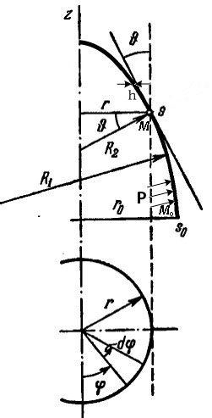

Рис.2.1. Гауссовы координаты

Также для коэффициентов первой квадратичной формы будем иметь:

 (2.2)

Для дальнейшего полезно знать также, что:

 (2.3)

Рассмотрим случай, когда тангенциально приложенные поверхностные нагрузи равны 0, в то время как нормальная компонента равна . Такая оболочка, деформируясь, остается телом вращения, поэтому внутренние силы, моменты и перемещения не будут функциями угловой координаты. В силу симметрии эллипсоидальной оболочки, расчеты проводятся лишь для части эллипсоидального слоя .

Уравнения равновесия оболочки имеют вид [7]:

 (2.4)

где , , - внутренние силы, , - внутренние изгибающие моменты.

Соотношения для деформаций имеют вид:

 (2.5)

где u, w – тангенциальное и нормальное перемещения точки срединной оболочки соответственно;

W представляет угол поворота нормального элемента оболочки в плоскости меридиана и имеет вид:

 (2.6)

Уравнения неразрывности деформаций имеют вид:

 (2.7)

Соотношения упругости для ортотропного тела имеют вид:

 (2.8)

где h - толщина оболочки, а , в свою очередь, определяются следующим образом:

 (2.9)

где , , ,  - модули Юнга и коэффициенты Пуассона в направлении меридиан и широт соответственно.

В [7] предложено ввести вспомогательную искомую функцию V=V(s), с помощью которой внутренние силы представляются следующим образом:

 (2.10)

 и  являются функциями от внутренней поверхностной нагрузки и определяются формулами:

 (2.11)

где  и  - составляющие внешней поверхностной нагрузки по направлениям r и z соответственно (см. рис.2.2), а  - значение главного вектора внешних сил, приложенных к кругу c радиусом :

 (2.12)

здесь  - значение  на экваторе.

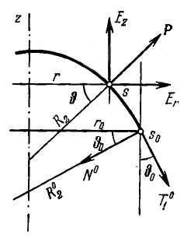

Рис.2.2. Компоненты поверхностной нагрузки

Подставляя значения из (2.10) в уравнение равновесия (2.4), тождественно удовлетворим первым двум уравнениям. Третье уравнение примет вид:

 (2.13)

Решая соотношения упругости относительно деформаций  и , при этом учитывая (2.10), получим:

 (2.14)

В силу (2.5) для моментов будем иметь:

 (2.15)

Подставляя значения деформаций ,  из (2.14) и моментов ,  из (2.15) соответственно в уравнения неразрывности (2.7) и в уравнение равновесия (2.13), после некоторых преобразований получаем:

 (2.16)

где для ,  имеем:

 (2.17)

Уравнения (2.16) составляют полную систему дифференциальных уравнений относительно двух искомых функций V и W, через которые посредством формул (2.10) и (2.15) определяются внутренние усилия оболочки.

В осесимметрично нагруженных оболочках вращения, наряду с компонентами перемещения  и , интерес представляют  и - перемещения по направлениям z и r соответственно (см. рис.2.3), для которых имеем:

 (2.18)

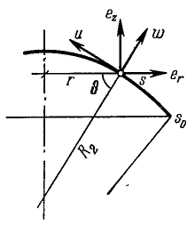

Рис.2.3. Компоненты перемещений

Отсюда в силу (2.5) и (2.6) компоненты перемещения  и через деформации  и будут представлены в следующем виде:

 (2.19)

Из (2.18) на основании (2.19) для другой пары компонент перемещения получим:

 (2.20)

Для дальнейших расчетов перейдем от координаты s к r – расстоянию от точки срединной поверхности до оси вращения z. Для этого воспользуемся первым равенством (2.3):

 (2.21)

Таким образом, для системы разрешающих уравнений (2.16) имеем:(2.22)

где ,  принимают вид:

 (2.23)

В свою очередь для  и  из (2.11) получим:

 (2.24)

В нашем случае система уравнений (2.22) решается для следующих граничных условий:

 (2.25)

 (2.26)

Учитывая (2.18), вместо условия (2.26) получим следующие краевые условия:

 (2.27)

Для деформаций  и имеем следующие выражения:

 (2.28)

А для пары компонент перемещений ,  получаем:

 (2.29)

Также приведем выражения для радиусов кривизны ,  и косинуса угла  - угла между касательной к меридиану и осью вращения z, через r:

 (2.30)

где b – полуось вращения.

1. **ОСОБЫЕ ТОЧКИ**

Рассмотрим соотношения (2.1) в полюсе  и на экваторе . Так, для кривизны  на экваторе получим:

 (3.1)

Но, так как нигде не равна нулю, то возникает неопределенность, означающая, что:

 (3.2)

Аналогично для кривизны  возникает неопределенность в полюсе:

 (3.3)

То есть, в данной постановке, точки полюса  и экватора  для замкнутой эллипсоидальной оболочки вращения являются особыми точками. В связи с этим в дальнейшем для расчетов будем брать граничные условия в окрестности этих точек, (т.е. будем отступать на малую величину  от полюса и экватора.)

1. **БЕЗРАЗМЕРНЫЕ ВЕЛИЧИНЫ**

Для удобства последующих вычислений, приведем расчетную систему уравнений к безразмерному виду:

 (4.1)

Тогда, опуская здесь и далее индексы “б” у переменных, перепишем систему разрешающих уравнений (2.22) в следующем виде:

 (4.2)

где для ,  имеем:

 (4.3)

Для функций поверхностной нагрузки  и  получим:

 (4.4)

Деформации ,  и перемещения ,  принимают вид:

 (4.5)

Безразмерные величины, характеризующие радиусы кривизны  и , определятся из следующих формул:

 (4.6)

1. **ЧИСЛЕННЫЙ МЕТОД**

Для решения системы дифференциальных уравнений (4.2) воспользуемся конечно-разностным численным методом. Введем равномерную сетку на промежутке [0;1] c шагом , где n – количество узлов сетки. Тогда производные функций , ,  аппроксимируются следующими разностными представлениями:

 (5.1)

В результате использования данного метода исходная система дифференциальных уравнений (4.2) сводится к системе  линейных алгебраических уравнений, которая разрешается в пакете Matlab R2017b.

1. **РЕЗУЛЬТАТЫ РАСЧЕТОВ**

Рассмотрим сначала случай трансверсально-изотропной эллипсоидальной оболочки и исследуем изменение внутреннего объёма для различных соотношений главных полуосей.

На рис.6.1 представлены результаты расчетов для случая, когда полуось вращения больше второй полуоси, а именно .

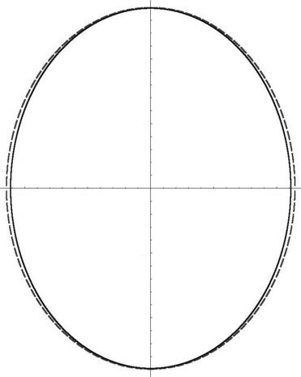

Рис.6.1. Деформации вытянутого эллипсоида 

В этом случае максимальный прогиб имеет место в области экватора, минимальный – в точке полюса. Видно, что под действием внутреннего давления оболочка стремится принять сферическую форму.

Рассмотрев случай, когда полуось вращения меньше второй полуоси , видим, что наименьший прогиб происходит около экватора, а максимальный – у полюса (см. рис.6.2), т.е. оболочка снова стремится принять форму сферы.

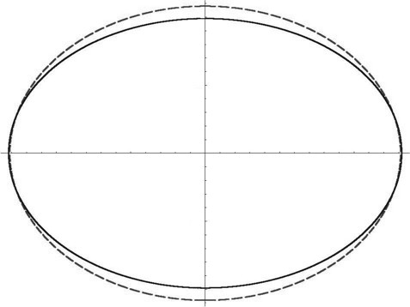

Рис.6.2. Деформации сплюснутого эллипсоида 

На рис.6.3 показано относительное изменение объёма трансверсально-изотропных эллипсоидальных оболочек, имеющих первоначально одинаковый объём, но различные соотношения главных полуосей.

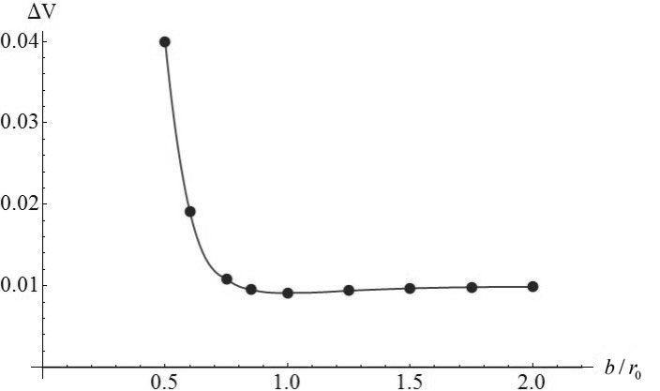

Рис.6.3. Относительное изменение объема эллипсоидальных оболочек для различных отношений полуосей

Видно, что, в случае, когда оболочка имеет форму сплюснутого эллипсоида, происходит наибольшее изменение внутреннего объёма; наименьшее изменение внутреннего объёма соответствует сферической форме. Для случаев, когда оболочка имеет форму вытянутого эллипсоида, характерно постепенное медленное возрастание изменения объёма при увеличении соотношения главных полуосей .

Далее исследуем влияние соотношений модулей упругости на деформацию ортотропной сферы. На рис.6.4 представлены результаты расчетов для случая, когда модуль Юнга в меридианном направлении  в четыре раза меньше  - модуля Юнга в направлении широты. Видно, что под действием внутреннего давления сферическая оболочка стремится принять форму вытянутого эллипсоида. Максимальный прогиб наблюдается в области полюса, а минимальный – на экваторе.

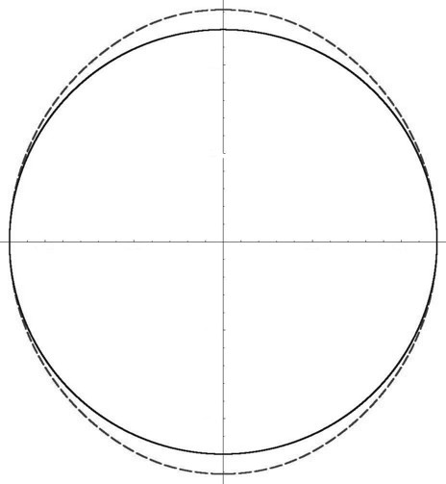

Рис.6.4. Деформации сферической оболочки 

Теперь рассмотрим случай, когда  в четыре раза больше . Из общей деформации (см. рис.6.5) видно, что сферическая оболочка принимает форму сплюснутого эллипсоида, у которого максимальный прогиб достигается на экваторе, а минимальный – в полюсе.

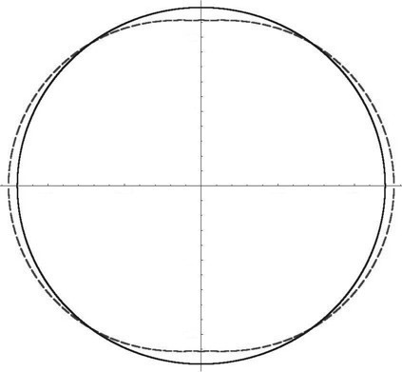

Рис.6.5. Деформации сферической оболочки 

Наконец, перейдем к рассмотрению ортотропной эллипсоидальной оболочки. Исследуем случаи, когда модуль упругости по меридианному направлению меньше модуля упругости по направлению широты.

В рамках этого случая будем рассматривать вытянутый эллипсоид (условно соответствует миопии глаза). После расчетов можем сделать вывод о том, что в процессе деформации оболочка под воздействием внутреннего давления становится менее вытянутой, так как полуось вращения уменьшается, а вторая полуось значительно расширяется.

На рис. 6.6 изображены графики изменения внутреннего объема в зависимости от отношения полуосей для моделей ортотропного материла в случае, когда модуль Юнга, действующий в меридианном направлении меньше модуля Юнга в направлении линий широты.

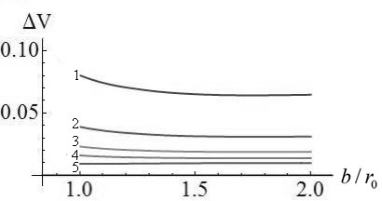

Рис.6.6. Изменение объёма ортотропных эллипсоидальных оболочек 

|  |  |  |  |  |  |
| --- | --- | --- | --- | --- | --- |
| № | 1 | 2 | 3 | 4 | 5 |
|  | 0.01 | 0.04 | 0.11 | 0.25 | 1 |

Табл.6.1. Модели ортотропной материи 

Рассмотрим теперь ортотропные эллипсоидальные оболочки, для которых выполняется условие . В этом случае эллипсоидальная сплюснутая оболочка (условно соответствует гиперметропии глаза) принимает еще более сплюснутую форму. Прогиб на экваторе значительно больше, чем в рассмотренных ранее случаях, а смещение точки полюса минимально.

На рис. 6.7 изображены графики изменения внутреннего объема для моделей ортотропного материла в случае, когда модуль Юнга, действующий в меридианном направлении существенно больше модуля Юнга в направлении широты.

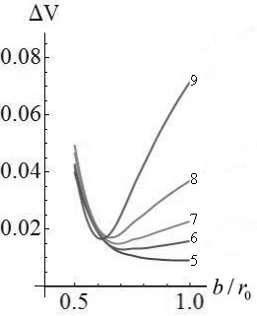

Рис.6.7. Изменение объёма ортотропных эллипсоидальных оболочек 

|  |  |  |  |  |  |
| --- | --- | --- | --- | --- | --- |
| № | 5 | 6 | 7 | 8 | 9 |
|  | 1 | 4 | 9 | 25 | 100 |

Табл.6.2. Модели ортотропной материи 

Проведя серии расчетов для ортотропных эллипсоидальных оболочек также можно прослеживать и обратную зависимость изменения внутриглазного давления от введенного объёма несжимаемой жидкости.

1. **ЗАКЛЮЧЕНИЕ**

Построенная математическая модель, описывающая изменение объема ортотропной эллипсоидальной оболочки, находящейся под действием нормального давления. Анализ полученных результатов позволяет получить решение обратной задачи - оценки изменения внутреннего давления от увеличения объёма ортотропной эллипсоидальной оболочки, соответствующей увеличению ВГД при введении интравитреальной инъекции.

Полученные результаты показывают, что бо́льшему начальному объёму оболочки соответствует меньшее повышение давления, т.е., чем больше начальный объём глаза, тем легче глаз переносит инъекцию лекарственного препарата в стекловидное тело.

Исследование зависимости изменения внутреннего объёма от отношения полуосей трансверсально-изотропной оболочки показало, что наибольшее изменение внутреннего объёма характерно сплюснутому эллипсоиду вращения (что часто соответствует гиперметропии глаза - дальнозоркости), а наименьшее соответствует сферической форме; в случае вытянутого эллипсоида (что соответствует часто миопии глаза), увеличению отношения главных полуосей  характерно постепенное медленное возрастание изменения объёма.

При рассмотрении сферического ортотропного слоя были получены следующие выводы: если модуль упругости в меридианном направлении меньше модуля упругости в направлении параллели, то оболочка стремится принять форму вытянутого эллипсоида; в обратном случае – оболочка стремится к форме сплюснутого эллипсоида.

При исследовании ортотропных эллипсоидальных оболочек были рассмотрены случаи условно соответствующие миопии  и гиперметропии глаза , для которых получены графики изменения объёма оболочки от изменения отношения главных полуосей для различных моделей ортотропной материи (см. рис. 6.6, 6.7).

Результаты, полученные с использованием теории оболочек С.А Амбарцумяна, хорошо согласуются с результатами, полученными методом конечных элементов [8].

1. **СПИСОК ЛИТЕРАТУРЫ**
2. Иомдина Е.Н., Бауэр С.М., Котляр К.Е. // Биомеханика глаза: теоретические аспекты и клинические приложения. –М.: Реал Тайм, 2015. –208с.
3. Jager R.D., Aiello L.P., Patel S.C., Cunningham E.T. Jr. Risks of intravitreous injection: a comprehensive review // Retina. – 2004. – Vol. 24, № 5. – P. 676–698.
4. Nagel E. Retinal vessel reaction to short-term IOP elevation in ocular hypertensive and glaucoma patients/ Vilser W., Lanzl IM. // Eur J Ophthalmol. – 2001. - 11(4). – P. 338-344.
5. Бойко Э.В., Сосновский С.В., Березин Р.Д., Качерович П.А., Тавтилова Д.А. Интравитреальные инъекции: теория и практика // [Офтальмологические ведомости](http://elibrary.ru/contents.asp?issueid=940777). – 2010. – Т. 3, № 2. – С. 28–35.
6. Юлова А.Г. Структурно-функциональные изменения глаза после интравитреальных инъекций: дис. канд. мед. наук. – М., 2017. –111с.
7. Бауэр С.М., Замураев Л.А., Котляр К.Е.. Модель трансверсально-изотропного сферического слоя для расчета изменения внутриглазного давления при интрасклеральных инъекциях // Российский журнал биомеханики. – 2006, – Т. 10, № 2. – С. 43–49.
8. Амбарцумян С.А. Общая теория анизотропных оболочек. М.: Наука, 1974. – 448 с.
9. Франус, Д. В. Изменение напряжённо-деформированного состояния корнеосклеральной оболочки глаза человека после введения инъекции / Д. В. Франус. // Устойчивость и процессы управления: Материалы III Международной конференции, посвящённой 85-летию со дня рождения профессора, чл.-корр. РА И В.И. Зубова - СПб.: Издательский Дом Фёдоровой Г.В., 2015. - С. 499-500.